Лекция 3. Состав атомных ядер. Ядерные силы. Энергия связи. Формула Вайцзекера. Радиоактивный распад. Типы распадов. Закон радиоактивного распада.

3.1. Состав атомных ядер.

В 1932 г. Иваненко высказал гипотезу, что в состав ядра атома входят только два вида элементарных частиц протоны ₁p¹ и нейтроны ₀n¹ .
Массу ядер измеряют в единицах атомной массы (1/12 массы изотопа углерода ₆C ¹²). Число протонов в ядре равно порядковому номеру Z элемента в периодической таблице, изотопы отличаются числом нейтронов. Нуклоны (протоны и нейтроны) связаны в ядре сильным взаимодействием, переносчиком которого являются мезоны. Сильное взаимодействие удерживает протоны от кулоновского расталкивания.
Различные изотопы одного элемента имеют одинаковые химические свойства, поскольку электрический заряд ядра и структура электронных орбит у них одинакова. Однако изотопы имеют различные массы и различные ядерные свойства. Большинство элементов в природе имеет несколько стабильных изотопов, которые образую природную смесь изотопов. В таблице Менделеева для элемента приводится средне взвешенная масса по всем изотопам. Состав природной смеси и свойства изотопов можно найти в специальных таблицах и базах данных. На рис.3.1 представлен фрагмент таблицы изотопов (N.E.Holden, 2000)
Из рисунка 3.1 видно, что водород имеет два стабильных изотопа: ${}_{1}^{1}{}H$- легкий изотоп (водород) и ${}_{1}^{2}{}H$ - тяжелый водород (дейтерий). Дейтерий присутствует во всех водородосодержащих средах и его доля составляет 0,015±0,001% по атомам. У водорода имеются радиоактивные изотопы. Наиболее известный и важный радиоактивный изотоп водорода ${}_{1}^{3}{}H$(тритий) имеет период полураспада 12,33 года. Тритий в результате минус-бета распада превращается в стабильный изотоп гелия ${}_{2}^{3}{}\text{He}$. Другие радиоактивные изотопы водорода имеют очень малые периоды полураспада и не представляют практического интереса. Поэтому данные о них часто не приводятся в аналогичных таблицах.

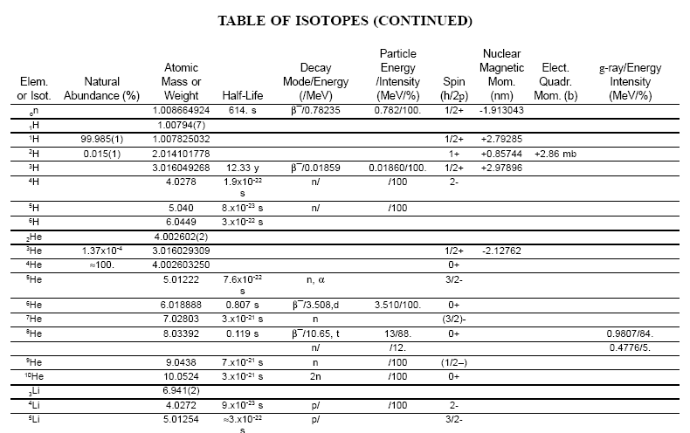
Рис. 3.1. Фрагмент таблицы изотопов

В столбцах таблицы изотопов, изображенной рис. 3.1, содержится следующая информация:

Element or isotope | Для элемента приводится атомный номер и химический символ- ₁H  Для изотопа приводится массовое число и химический символ- ¹H  Для изомера рядом с массовым числом указывается m – ^{24m}Na
Natural Abundance | Доля изотопа в природной смеси в атомных %
Atomic Mass | Относительная атомная масса в а.е.м. (1/12 массы изотопа ¹²C)
Half-life | Период полураспада и его размерность
Decay mode/Energy | Тип распада и выделяемая энергия, МэВ
Particle energy | Энергия частиц, МэВ и интенсивность, %
Spin | Спин ядра, h/2π
Nucl.Magnetic mom. | Магнитный дипольный момент ядра
Elect.Quadr.Mom. | Электрический квадрупольный момент
g-ray Energy/Intens. | Энергия гамма-квантов, МэВ и интенсивность, %
,
Другим способом представления информации об изотопах является карта нуклидов. Эта таблица, в которой в столбцах указывается число нейтронов, а в строках число протонов в ядре. Таким образом, каждая ячейка таблицы отводится под определенный изотоп. Все изотопы одного элемента располагаются в одной строках.

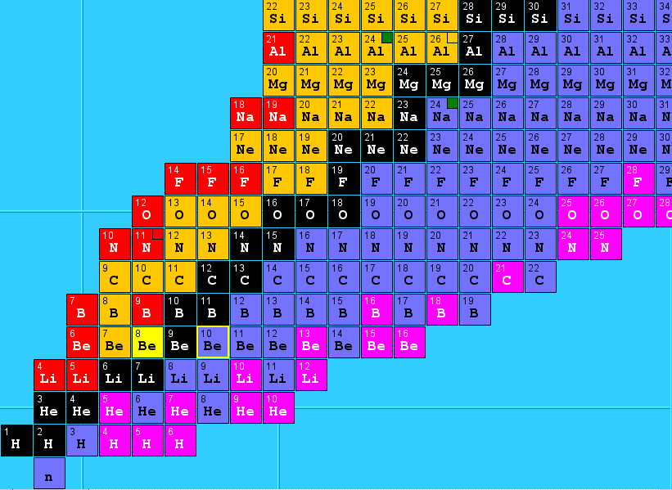

Рис. 3.2. Фрагмент карты нуклидов.

Некоторые из карт нуклидов представлены в Интернете. Например, JANIS (Java-based nuclear information software) – программа визуализации ядерных данных (http://www.nea.fr/janis/). Разработка системы была начата в 90-х годах прошлого века при поддержке европейского ядерного энергетического агентства (NEA/OECD) в университете Бирмингема при сотрудничестве с французским центром ядерной спектрометрии (CSNSM-Orsay). Старое название программы JEF-PC. С помощью JANIS обеспечивается доступ к информации, содержащейся в трех банках данных: оцененных ядерных данных (ENDF формат), экспериментальных ядерных данных (EXFOR формат) и библиографических данных (CINDA).
3.2. Ядерные силы. Энергия связи. Формула Вайцзекера.
Для того, чтобы атомные ядра были устойчивыми, протоны и нейтроны должны удерживаться внутри ядер огромными силами, во много раз превосходящими силы кулоновского отталкивания протонов. Силы, удерживающие нуклоны в ядре, называются ядерными. Они представляют собой проявление самого интенсивного из всех известных в физике видов взаимодействия – так называемого сильного взаимодействия. Ядерные силы примерно в 100 раз превосходят электростатические силы и на десятки порядков превосходят силы гравитационного взаимодействия нуклонов. Важной особенностью ядерных сил является их короткодействующий характер. Ядерные силы заметно проявляются, как показали опыты Резерфорда по рассеянию α-частиц, лишь на расстояниях порядка размеров ядра (10^{–12}–10^{–13} см). На больших расстояниях проявляется действие сравнительно медленно убывающих кулоновских сил.
На основании опытных данных можно заключить, что протоны и нейтроны в ядре ведут себя одинаково в отношении сильного взаимодействия, т. е. ядерные силы не зависят от наличия или отсутствия у частиц электрического заряда.
Важнейшую роль в ядерной физике играет понятие энергии связи ядра.
Энергия связи ядра равна минимальной энергии, которую необходимо затратить для полного расщепления ядра на отдельные частицы. Из закона сохранения энергии следует, что энергия связи равна той энергии, которая выделяется при образовании ядра из отдельных частиц.
Энергию связи любого ядра можно определить с помощью точного измерения его массы. В настоящее время физики научились измерять массы частиц – электронов, протонов, нейтронов, ядер и др. – с очень высокой точностью. Эти измерения показывают, что масса любого ядра M_{я} всегда меньше суммы масс входящих в его состав протонов и нейтронов:
M_{я} < Zm_{p} + Nm_{n}.
Разность масс протонов и нейтронов, составляющих ядро, и массы ядра называется дефектом массы.
ΔM = Zm_{p} + Nm_{n} – M_{я}.

По дефекту массы можно определить с помощью формулы Эйнштейна E = mc² энергию, выделившуюся при образовании данного ядра, т. е. энергию связи ядра E_{св}:
E_{св} = ΔMc² = (Zm_{p} + Nm_{n} – M_{я})c².
Эта энергия выделяется при образовании ядра в виде излучения γ-квантов.
Рассчитаем в качестве примера энергию связи ядра гелия, в состав которого входят два протона и два нейтрона. Масса ядра гелия M_{я} = 4,00260 а. е. м. Сумма масс двух протонов и двух нейтронов составляет 2m_{p} + 2m_{n} = 4, 03298 а. е. м. Следовательно, дефект массы ядра гелия равен ΔM = 0,03038 а. е. м. Расчет по формуле E_{св} = ΔMc² приводит к следующему значению энергии связи ядра: E_{св} = 28,3 МэВ. Это огромная величина. Образование всего 1 г гелия сопровождается выделением энергии порядка 10¹² Дж. Примерно такая же энергия выделяется при сгорании почти целого вагона каменного угля. Энергия связи ядра на много порядков превышает энергию связи электронов с атомом. Для атома водорода например, энергия ионизации равна 13,6 эВ.
В таблицах принято указывать удельную энергию связи, т. е. энергию связи на один нуклон. Для ядра гелия удельная энергия связи приблизительно равна 7,1 МэВ/нуклон. На рис.3.3 приведен график зависимости удельной энергии связи от массового числа A. Как видно из графика, удельная энергия связи нуклонов у разных атомных ядер неодинакова. Для легких ядер удельная энергия связи сначала круто возрастает от 1,1 МэВ/нуклон у дейтерия до 7,1 МэВ/нуклон у гелия. Затем, претерпев ряд скачков, удельная энергия медленно возрастает до максимальной величины 8,7 МэВ/нуклон у элементов с массовым числом A = 50–60, а потом сравнительно медленно уменьшается у тяжелых элементов. Например, у урана она составляет 7,6 МэВ/нуклон.
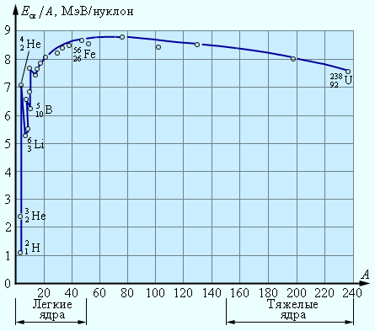
Рис. 3.3. Удельная энергия связи ядер.
Уменьшение удельной энергии связи при переходе к тяжелым элементам объясняется увеличением энергии кулоновского отталкивания протонов. В тяжелых ядрах связь между нуклонами ослабевает, а сами ядра становятся менее прочными.
В случае стабильных легких ядер, где роль кулоновского взаимодействия невелика, числа протонов и нейтронов Z и N оказываются одинаковыми. Под действием ядерных сил как бы образуются протон-нейтронные пары. Но у тяжелых ядер, содержащих большое число протонов, из-за возрастания энергии кулоновского отталкивания протонов для обеспечения устойчивости требуются дополнительные нейтроны. На рис.3.4 приведена диаграмма, показывающая числа протонов и нейтронов в стабильных ядрах. У ядер, следующих за висмутом (Z > 83), из-за большого числа протонов полная стабильность оказывается вообще невозможной.
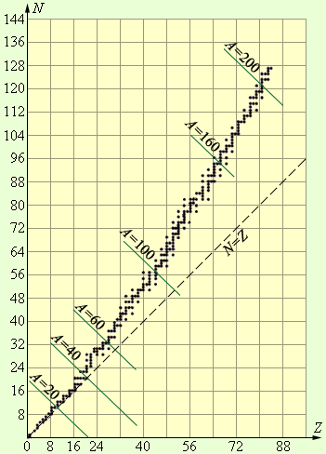
Рисунок 3.4. Числа протонов и нейтронов в стабильных ядрах.
Из рис.3.3 видно, что наиболее устойчивыми с энергетической точки зрения являются ядра элементов средней части таблицы Менделеева. Это означает, что существуют две возможности получения положительного энергетического выхода при ядерных превращениях: 1) деление тяжелых ядер на более легкие; 2) слияние легких ядер в более тяжелые. В обоих этих процессах выделяется огромное количество энергии. В настоящее время оба процесса осуществлены практически: реакции деления и термоядерные реакции. Следует обратить внимание на то, что синтез легких ядер сопровождается примерно в 6 раз большим выделением энергии на один нуклон по сравнению с делением тяжелых ядер.
На основе капельной модели Вейцзеккер предложил полуэмпирическую формулу для энергии связи ядер.
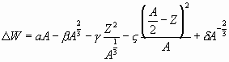
где коэффициенты определены экспериментально и делаются попытки их теоретического обоснования. Например, часто используют следующие коэффициенты α=15,75 МэВ, β=17,8 МэВ, γ=0,71 МэВ, ζ=94,8 МэВ. δ = |δ| для четно – четных ядер, δ = 0 для нечетных ядер, δ = - |δ| для нечетно-нечетных ядер. |δ| = 34 МэВ.

3.3. Радиоактивный распад. Типы распадов. Закон радиоактивного распада.
Радиоактивность была открыта в 1896 г. Беккерелем: естественная радиоактивность солей урана, засветившая фотопластинку. Все химические элементы с номерами большими 83 - радиоактивны.
Радиоактивный распад - это самопроизвольное превращение одного изотопа в другой (возможно даже в изотоп другого элемента) сопровождающийся сбросом энергии ядра в окружающие пространство.
Все известные типы радиоактивных превращений являются следствием фундаментальных взаимодействий микромира: сильных взаимодействий (ядерные силы) или слабых взаимодействий. Первые ответственны за превращения, сопровождающиеся испусканием ядерных частиц, например α-частиц, протонов или осколков деления ядер: вторые проявляются в β-распаде ядер. Электромагнитные взаимодействия ответственны за квантовые переходы между различными состояниями одного и того же ядра, которые сопровождаются испусканием гамма-излучения. Эти переходы не связаны с изменениями состава ядер и поэтому, согласно современной классификации, не принадлежат к числу радиоактивных превращений. Понятие радиоактивности распространяют также на β-распад нейтронов.
Поэтому условно нижней границей продолжительности жизни радиоактивных ядер считается время порядка 10⁻¹² секунд.
Типы радиоактивных превращений. Все известные виды радиоактивности можно разделить на две группы: элементарные (одноступенчатые) превращения и сложные (двухступенчатые). К первым относятся: 1) альфа-распад, 2) все варианты бета-распада (с испусканием электрона, позитрона или с захватом орбитального электрона), 3) спонтанное деление ядер, 4) протонная радиоактивность, 5) двупротонная радиоактивность, 6) двунейтронная радиоактивность. В случае β-распада достаточно большое время жизни ядер обеспечивается природой слабых взаимодействий. Все остальные виды элементарных радиоактивных процессов обусловлены ядерными силами и потенциальными барьерами внутри ядер.
К двухступенчатым радиоактивным превращениям относят процессы испускания т. н. запаздывающих частиц: протонов, нейтронов, α-частиц, ядер трития и ³He, а также запаздывающее спонтанное деление. Запаздывающие процессы включают в себя β-распад как предварительную стадию, обеспечивающую задержку последующего, мгновенного испускания ядерных частиц. Таким образом, в случае двухступенчатых процессов критерий радиоактивности относительно времени жизни удовлетворяется только для первой стадии, благодаря её осуществлению за счёт слабых взаимодействий.
Закон радиоактивного распада дает зависимость N(t) -числа радиоактивных ядер от времени. Поскольку отдельные радиоактивные ядра распадаются независимо друг от друга, можно считать, что число ядер dN, распадавшихся в среднем за интервал времени от t до t+dt, пропорционально числу ядер N(t), имеющихся в момент времени t и промежутку времени dt:
$\text{dN}=−λ⋅N(t)⋅\text{dt}$ (3.1)
здесь λ - постоянная радиоактивного распада. Знак минус указывает на то, что число ядер уменьшается.
Предположим, что в нулевой момент времени имелось $N_{0}$ радиоактивных ядер. Интегрирование дифференциального уравнения (3.1) до момента времени t приводит к зависимости числа радиоактивных ядер от времени.
$N(t)=N_{0}⋅\text{exp}(−λ⋅t)$ (3.2)
Формула (3.2) и выражает собой закон радиоактивного распада. Зависимость числа радиоактивных ядер от времени изображена на рис. 3.5.
Периодом полураспада Т_{1/2} называется время, за которое распадается половина первоначального количества ядер. Из (3.2) для t=T_{1/2} имеем:
$${N_{0}}/2=N_{0}⋅\text{exp}(−λ⋅T_{1/2})$$
откуда:
$$T_{1/2}=\text{ln}2/λ$$
Период полураспада для различных радиоактивных ядер имеет разное значение, изменяющееся в очень широких пределах: от 3·10⁻⁷ с до 5·10¹⁵ лет.
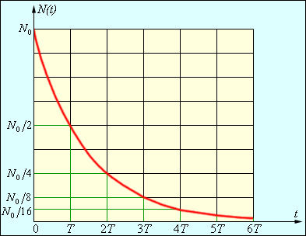
Рис. 3.5. Зависимость количества радиоактивных ядер от времени
Активностью А радиоактивного вещества называется число распадов в единицу времени.
$$A=λ⋅N(t)$$
Единицей активности в системе СИ является Беккерель (Бк), равный одному распаду в секунду. Используется также и внесистемная единица активности - Кюри (Ки), равная 3,7·10¹⁰ распадов в секунду.
Возникающие в результате радиоактивного распада ядра часто тоже оказываются радиоактивными. В результате возникает целый ряд радиоактивных превращений, заканчивающихся стабильным элементом. В настоящее время обнаружено четыре радиоактивных ряда: ряды, начинающиеся с тория 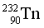и двух изотопов урана и , заканчиваются стабильными изотопами свинца 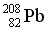 для тория (). Ряд нептуния 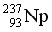 заканчивается стабильным ядром висмута .
Радиоактивность существующих в природе ядер называется естественной. Радиоактивность ядер, полученных посредством ядерных реакций, называется искусственной. Процесс радиоактивного превращения и в том и в другом случае подчиняется одним и тем же законам.

